知識物件上傳表
計畫名稱：工業部門能源查核與效率管理計畫(2/4)
上傳主題：南韓產業通商資源部推動2023-2027年耗能企業年節電1%政策
提報機構：工業技術研究院
提報時間：112年03月02日
計畫相關 | 1.是 2. 否
國 別 | 1.國內 2. 國外：南韓
能源業務 | 1.能源政策(包含政策工具及碳交易、碳稅等) 2.石油及瓦斯  3.電力及煤碳(包含電力供應、輸配、煤炭、核能等)4.新及再生能源  5.節約能源(包含工業、住商、運輸等部門) 6.其他
能源領域 | 1.能源總體政策與法規 2.能源安全 3.能源供需 4.能源環境  5.能源價格 6.能源經濟 7.能源科技 8.能源產業  9.能源措施 10.能源推廣 11.能源統計 12.國際合作
決策知識類別 | 1.建言 (策略、政策、措施、法規)  2.評析(先進技術或方法、策略、政策、措施、法規)  3.標竿及統計數據：技術或方法、產業、市場等趨勢分析  4.其他：
重點  摘述 | 南韓產業通商資源部(Ministry of Trade, Industry and Energy, MOTIE)擬推動修訂《能源利用合理化法》以建立企業節能獎勵機制，並透過法令規範實施能效資源標準(Energy Efficiency Resource Standard；EERS)，意即要求能源供應商透過為客戶提供能源管理計劃以實現一定程度的節能，進而建立能源效率改進之強制性措施。同時MOTIE亦與國內30家耗能企業代表共同簽署《Korea Energy Efficiency Partnership (KEEP) 30》合作備忘錄，由耗能企業承諾在2023年至2027年間自願性的實現能源效率提升之目標，南韓政府則預計擬訂相關節能獎勵措施予以支持；同時根據企業每年度所申報的能源使用情形去評估其節能成效並予考核分級，評核結果也將向社會大眾進行揭露，促使產業朝節能方向發展。

詳細  說明  詳細  說明 | 南韓產業通商資源部(Ministry of Trade, Industry and Energy, MOTIE)擬推動修訂《能源利用合理化法》以建立企業節能獎勵機制，並透過法令規範實施能效資源標準(Energy Efficiency Resource Standard；EERS)，意即要求能源供應商透過為客戶提供能源管理計劃以實現一定程度的節能，進而建立能源效率改進之強制性措施(如圖1)。韓國自有石化能源匱乏，原油皆仰賴仰賴進口，加上缺乏水利資源應用，目前仍以煤炭為其主要能源供應來源。韓國政府為了逐步減少對進口能源的依賴，提高能源利用率，於1979年公佈了《能源利用合理化法》，採取了加強能源管理和實行節能的一系列措施，促進能源合理及有效的使用。本次修訂著重於推動耗能企業每年需節能1%至2027年以及實施EERS，由於韓國近期供暖成本持續攀升，相關的節能政策亦格外受到矚目。  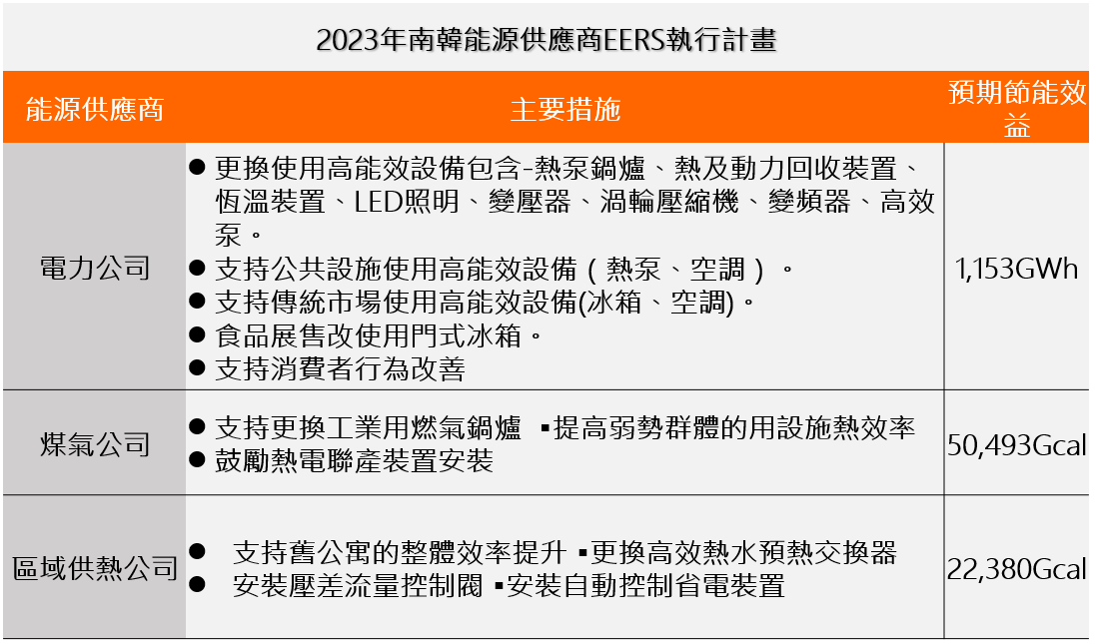  圖1、2023年南韓能源供應商EERS執行計畫  南韓產業通商資源部2022年即與國內30家耗能企業代表共同簽署《Korea Energy Efficiency Partnership (KEEP) 30》合作備忘錄，其中亦包含三星、現代、LG等韓國代表性企業。據統計，目前工業部門能源消耗占韓國總能源使用量之63%，而參與合作備忘錄簽署的30家耗能企業其能源耗用量總計即占工業部門能源耗用之57%。參與Keep30的企業承諾在2023年至2027年間自願性的實現能源效率提升之目標，此外，亦將探討冬季能源使用減少措施與節能設備之投資計劃，而南韓政府則預計擬訂相關節能獎勵措施予以支持。  Keep 30在南韓是一項全新的專案項目，30家耗能企業將通過該項目在未來5年內努力實現提升能源效率的目標，俾利更好的應對持續攀升的能源價格並確保生產的可持續性。這些耗能企業的類別涵概了鋼鐵、煉油、化工、水泥、半導體等。韓國政府將根據企業於每年度所申報的能源使用情形去評估其節能成效並予考核分級，評核結果也將向社會大眾進行揭露，促使產業朝節能方向發展；而為了鼓勵耗能企業將節能措施擴大至產業供應鏈的上下游，分包商的節能減碳措施也可被納入耗能企業本身之節能成果。  南韓政府為了鼓勵耗能企業參與節能，將通過提高貸款額度的方式向參與企業開放和擴大建築節能設施建置的貸款，耗能企業將可以共同參與能源效率管理與提升能效措施的相關研究規劃，俾便該節能措施能夠滿足企業實際業務需求。目前參與KEEP 30 MOU簽署的企業皆表達有意願承擔社會責任，為國家節能盡一份心力；因應南韓冬季能源費用高漲的問題，與會企業也表達將自願性的在冬季減少能源的耗用量。為了達成節能目標，目前各家企業皆各自推出其節能措施規劃，這部份包含汰換高能效設備及生產流程改善。這30家耗能企業目前規劃在2022年第4季和2023年上半年完成節能520,000 TOE(噸油當量)的目標。因應KEEP 30節能專案，韓國境內10大鋼鐵製造商已率先提出將提撥4200億韓元用來建設或擴建既有的節能設施，這些企業代表稱其中2100億韓元將用於建置鋼鐵餘熱回收再利用之系統。  由於2022年南韓產業通商資源部已與國內30家耗能企業代表共同簽署KEEP 30，本次修訂《能源利用合理化法》的主要目的即是為擴大貸款的節能政策提供法制化的基礎，並為耗能企業的節能措施提供獎勵辦法。此外，南韓政府亦將推動EERS的法制化來確保其政策推行力；2018年韓國電力公司以及2019年的韓國天然氣公司對於EERS皆有實行示範專案。目前美國的一些洲及歐洲都已立法推動；EERS被認為是一種有效的能效改善制度。ERRS的立法從長期來看將促使能源結構朝低能耗、高效率的結構，亦有助於發展節能及系統優化等相關產業。  結論與建議  1. 南韓產業通商資源部與國內耗能企業所簽署之KEEP 30合作備忘錄性質尚屬自願性節能，而我國早先於2013年由經濟部公告之《能源用戶訂定節約能源目標及執行計畫規定》則為強制性節能政策；南韓產業通商資源部2023年所欲推動之《耗能企業年節電1%政策》是否具強制性質及罰責仍有待後續法案推出後持續追蹤瞭解。  2. 我國《能源用戶訂定節約能源目標及執行計畫規定》所規範之能源用戶係指契約用電容量超過800瓩之能源大用戶，KEEP 30合作備忘錄目前僅規範南韓國內30大耗能企業，《能源利用合理化法》修訂後之規範對象亦有待釐清。  3. KEEP 30預計向公眾揭露企業節能成效及排序，或有助於營造節能資訊透明的競爭環境，促使企業使用能源朝高效方向發展，建構良性競爭與加速耗能設備汰舊換新的市場機制，此將有利國家節能減碳目標之達成。此外，由於分包商的節能措施亦可被納入耗能企業本身之節能成果，以大帶小的方式將有助於營造產業供應鏈彼此相互合作節能的市場氛圍。  4. ERRS的立法從長期來看將促使能源結構朝低能耗、高效率的方向發展，帶動產業投入節能技術的開發，促成整體能源效率之提升。  參考文獻  1. Sanggeun Byun. (2023, January 31). Companies that consume more energy, incentives when low consumption and high efficiency are increased. Retrieved from http://www.etnews.com/2023131000214

註：1.請計畫執行單位上傳提供較具策略性的知識物件，不限計畫執行有關內容。
2.請計畫執行單位每季更新與上傳一次，另有新增政策建議可隨時上傳。
3.文字精要具體，量化數據盡量輔以圖表說明。

